ชื่อ | นาย ชยากร พูลผล
รหัสนักศึกษา | 6808800001
กลุ่ม | Sasan

Photo Brief

หัวข้อ รายละเอียดสำหรับงานโปรโมต Product เทียนหอม

วัตถุประสงค์ของงาน | โปรโมตเทียนหอมของชำล่วยแบรนด์ Sasan เพื่อสื่อสารเรื่องราวความยั่งยืน (Sustainability) การอัปไซเคิลดอกไม้งานศพ และการสนับสนุนงานคราฟต์ชุมชน นำเสนอในมุมมองที่นำมาใช้เยียวยาจิตใจในชีวิตประจำวันได้จริง
กลุ่มเป้าหมาย | กลุ่ม Gen Z และคนรุ่นใหม่ที่ใส่ใจสิ่งแวดล้อม ชื่นชอบงานคราฟต์ที่มีสตอรี่ (Storytelling) และให้ความสำคัญกับสุนทรียภาพ (Aesthetic) ในการดูแลตัวเอง (Self-care)
อารมณ์ของภาพ (Mood) | อบอุ่น ผ่อนคลาย (Cozy & Relaxing), สว่างและโปร่งสบาย (Bright & Airy), บริสุทธิ์และเยียวยาจิตใจ (Healing), และดูเป็นธรรมชาติเข้าถึงง่าย
ประเภทภาพที่ต้องใช้ | ภาพถ่ายไลฟ์สไตล์ (Lifestyle Photography) ที่สอดแทรกอยู่ในกิจวัตรประจำวัน (เช่น โต๊ะอาหารเช้า มุมอ่านหนังสือ ห้องน้ำ) ผสมผสานกับการถ่ายเจาะรายละเอียดสินค้า (Macro detail)
แพลตฟอร์มปลายทาง | สัดส่วน 4:5 สำหรับใช้งานบนแพลตฟอร์ม Instagram
สไตล์แบรนด์ | เรียบง่าย มินิมอล คุมโทนสีสว่างด้วยสี Raw Silk Cream (#F5F0E8) เป็นหลัก ตัดด้วยรายละเอียดโลโก้สีทอง Champagne Gold (#C9A84C) เล็กน้อย ดูโฮมมี่และไม่ดาร์ก
จุดเด่นที่ต้องการเน้น | เนื้อเทียนสีครีมธรรมชาติที่มองเห็นกลีบดอกไม้แห้งฝังอยู่ด้านใน, สายควันหอมที่ลอยกรุ่นอย่างชัดเจน, และบรรจุภัณฑ์ที่ดูเป็นมิตร (แก้วใส ฝาไม้)
พื้นที่สำหรับข้อความ/กราฟิก | จัดวางคอมโพสิชันให้มีพื้นที่ว่าง (Negative Space) บริเวณฉากหลัง หรือจัดแบบ Flat lay เพื่อให้มีพื้นที่สำหรับใส่ข้อความเล่า Storytelling ของชุมชนและดอกไม้

Shot List

ลำดับ | ประเภทภาพ / ระยะภาพ | รายละเอียดภาพที่จะถ่าย (Scene & Subject) | แพลตฟอร์ม / สัดส่วนภาพ | หมายเหตุ / องค์ประกอบเสริมที่ต้องระวัง
1 | ภาพหน้าปก (Hero Image) | ภาพหน้าปก (Hero Image) | เทียนหอม Sasan วางเด่นกลางภาพท่ามกลางกลีบดอกไม้แห้งที่จัดวางอย่างมีศิลปะ มีควันหอมลอยกรุ่นชัดเจน สื่อถึงความสวยงามของงานคราฟต์อัปไซเคิล  Instagram / 4:5 | คุมโทนสี Raw Silk Cream ระวังการวางดอกไม้แห้งอย่าให้ดูรกเกินไป และต้องเห็นโลโก้ Champagne Gold ชัดเจน
2 | ภาพไลฟ์สไตล์ (ระยะกลาง) | ภาพไลฟ์สไตล์ (ระยะกลาง) | เทียนหอมจุดไฟสว่าง วางบนถาดสีขาวบนโซฟาที่มีผ้าห่มไหมพรม (The Cozy Reading Nook) มีหนังสือวางอยู่เป็นฉากหลังเบลอๆ สื่อถึงวันพักผ่อน  Instagram / 4:5 | จัดแสงธรรมชาตินุ่มนวล (Soft daylight) ระวังอย่าให้เกิดเงาดำแข็งกระด้าง เน้นมู้ดผ่อนคลายและเข้าถึงง่าย
3 | ภาพใช้งานจริง (ภาพกว้าง) | ภาพใช้งานจริง (ภาพกว้าง) | ภาพมุมกว้างในห้องน้ำเซรามิกสีขาวสะอาดตา (The Healing Bath) เทียนหอมวางอยู่ริมอ่าง สื่อถึงการใช้งานจริงในการทำ Spa At Home เยียวยาจิตใจ  Instagram / 4:5 | ให้เห็นสภาพแวดล้อมที่สะอาดตา ระวังการจัดแสงในห้องน้ำไม่ให้ดูมืดทึบ หรือดูเย็นชาเกินไป ต้องให้ความรู้สึกอบอุ่น
4 | ภาพเน้นรายละเอียด (Close-up) | ภาพเน้นรายละเอียด (Close-up) | ถ่ายเจาะ (Macro) ที่เนื้อเทียนแวกซ์สีครีมธรรมชาติ โฟกัสให้เห็นเท็กซ์เจอร์ของกลีบดอกไม้แห้งที่ฝังอยู่ด้านในอย่างชัดเจน รวมถึงความสวยงามของเปลวไฟ  Instagram / 4:5 | ระวังแสงจ้าจนรายละเอียดเนื้อเทียนหรือกลีบดอกไม้หายไป งดใช้พร็อพอื่นในระยะประชิดเพื่อไม่ให้แย่งซีนสินค้า
5 | ภาพเปรียบเทียบ (Before-After) | ภาพเปรียบเทียบ (Before-After) | After)แบ่งภาพซ้าย-ขวา ซ้าย: กองดอกไม้งานศพ (Before) ขวา: เทียนหอม Sasan ที่สวยงามส่องสว่าง (After) เพื่อเล่า Storytelling ของการอัปไซเคิล  Instagram / 4:5 | ต้องสื่อความหมายเชิงบวก (การให้ชีวิตใหม่) ระวังภาพ Before อย่าให้ดูหดหู่หรือน่ากลัว ให้ถ่ายในมุมมองของวัตถุดิบงานคราฟต์

Shot 1
Goal / Purpose | นำเสนอเทียนหอมในฐานะไอเทมที่สมบูรณ์แบบสำหรับการเริ่มต้นวันใหม่ที่สดชื่นและมีพลังบวก
Subject | เทียนหอมเนื้อแวกซ์สีครีมธรรมชาติในขวดแก้วใส พร้อมฉลากสีทองแชมเปญเล็กๆ และฝาไม้ มองเห็นกลีบดอกไม้แห้งชิ้นเล็กๆ ฝังอยู่ในเนื้อแวกซ์ มีควันหอมลอยกรุ่นขึ้นมาจากเปลวเทียนอย่างโดดเด่นและสง่างาม
Scene / Environment | วางอยู่บนโต๊ะอาหารไม้โอ๊คสีอ่อน ข้างๆ ถ้วยกาแฟร้อนและจานเซรามิกสีขาวใบเล็ก
Composition | กฎสามส่วน (Rule of thirds) จัดวางให้สะดุดตา เยื้องจุดกึ่งกลางเล็กน้อยเพื่อให้เห็นองค์ประกอบของอาหารเช้าแบบเบลอๆ ในฉากหลัง
Camera / Lens / Angle | เลนส์ 50mm มุมมองระดับสายตา กดลงเล็กน้อย (45 องศา)
Lighting | แสงแดดยามเช้าที่สว่างและเป็นธรรมชาติส่องผ่านหน้าต่าง สร้างเงาที่นุ่มนวลและโปร่งสบาย
Mood & Tone | สดชื่น เบิกบานใจ ต้อนรับวันใหม่ ไลฟ์สไตล์ในชีวิตประจำวัน
Style / Material / Detail | ภาพถ่ายสว่างและโปร่งสบาย (Bright and airy) เอฟเฟกต์ควันที่มีรายละเอียดสูง พื้นผิวแบบธรรมชาติ
Color Palette | สีครีม Raw Silk Cream (#F5F0E8) เป็นหลัก โทนสีแสงแดดอุ่นๆ และรายละเอียดสีทองแชมเปญ (#C9A84C) เล็กน้อยบนตัวเทียน
Platform / Aspect Ratio | Instagram ขนาด 4:5 (--ar 4:5)
Negative Prompt | มืดมน, พื้นหลังสีดำสนิท, เทียนสีดำ, หรูหราเกินไป, ดราม่าเกินไป, รก, มองไม่เห็นควัน

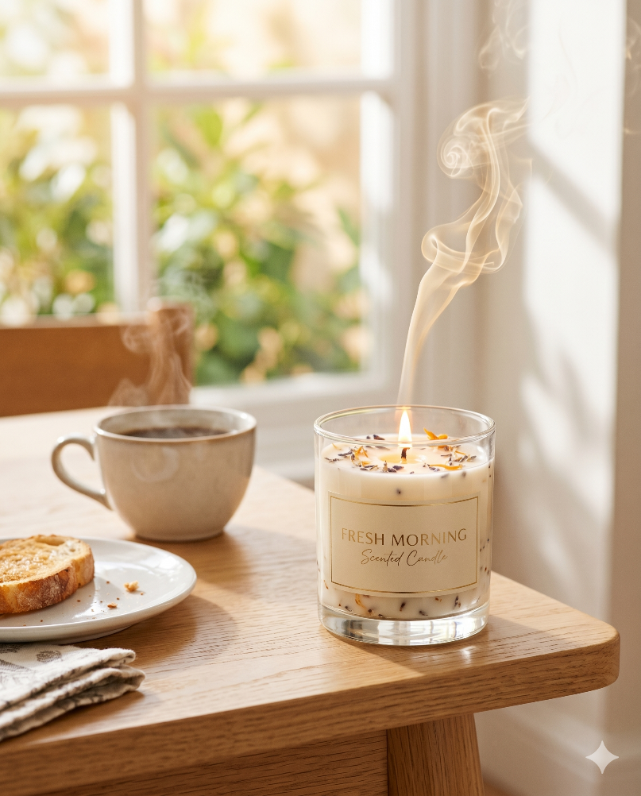

Shot 2
Goal / Purpose | เน้นความผ่อนคลาย ความสบาย และความสงบในเวลาส่วนตัว (me time) ช่วงวันหยุด
Subject | เทียนหอมเนื้อแวกซ์สีครีมธรรมชาติในขวดแก้วใส พร้อมฉลากสีทองแชมเปญเล็กๆ มองเห็นกลีบดอกไม้แห้งชิ้นเล็กๆ ฝังอยู่ในเนื้อแวกซ์ มีควันหอมลอยวนเป็นเกลียวสวยงามและชัดเจนจากเปลวเทียนที่สว่างไสว
Scene / Environment | วางอยู่บนถาดสีขาวบนผ้าห่มไหมพรมถักสีครีมนุ่มๆ บนโซฟา โดยมีหนังสือที่เปิดอยู่เบลอๆ อย่างนุ่มนวลเป็นฉากหลัง
Composition | โฟกัสตรงกลางที่เทียนและควัน โดยมีองค์ประกอบที่ดูอบอุ่นเป็นกรอบล้อมรอบขอบภาพ
Camera / Lens / Angle | เลนส์ 85mm ถ่ายเจาะระยะใกล้ (Close-up) ระยะชัดตื้น (Shallow depth of field) เพื่อให้เทียนเด้งออกมาจากพื้นหลังที่นุ่มนวล
Lighting | แสงธรรมชาติที่นุ่มนวลและกระจายตัว แสงสม่ำเสมอเพื่อป้องกันเงาดำมืด
Mood & Tone | อบอุ่น สงบเงียบ ผ่อนคลาย สบายๆ
Style / Material / Detail | ภาพถ่ายแคตตาล็อกไลฟ์สไตล์ พื้นผิวผ้าที่นุ่มนวล ภาพควันที่คมชัดและใสเคลียร์
Color Palette | คุมโทนสีครีม Raw Silk Cream (#F5F0E8) พร้อมแสงสีเหลืองนวลที่สว่างและอบอุ่นจากเปลวเทียน
Platform / Aspect Ratio | Instagram ขนาด 4:5 (--ar 4:5)
Negative Prompt | มืด, คอนทราสต์ต่ำ, เทียนสีดำ, พื้นหลังวุ่นวาย, เงาแข็งกระด้าง, ไม่มีควัน

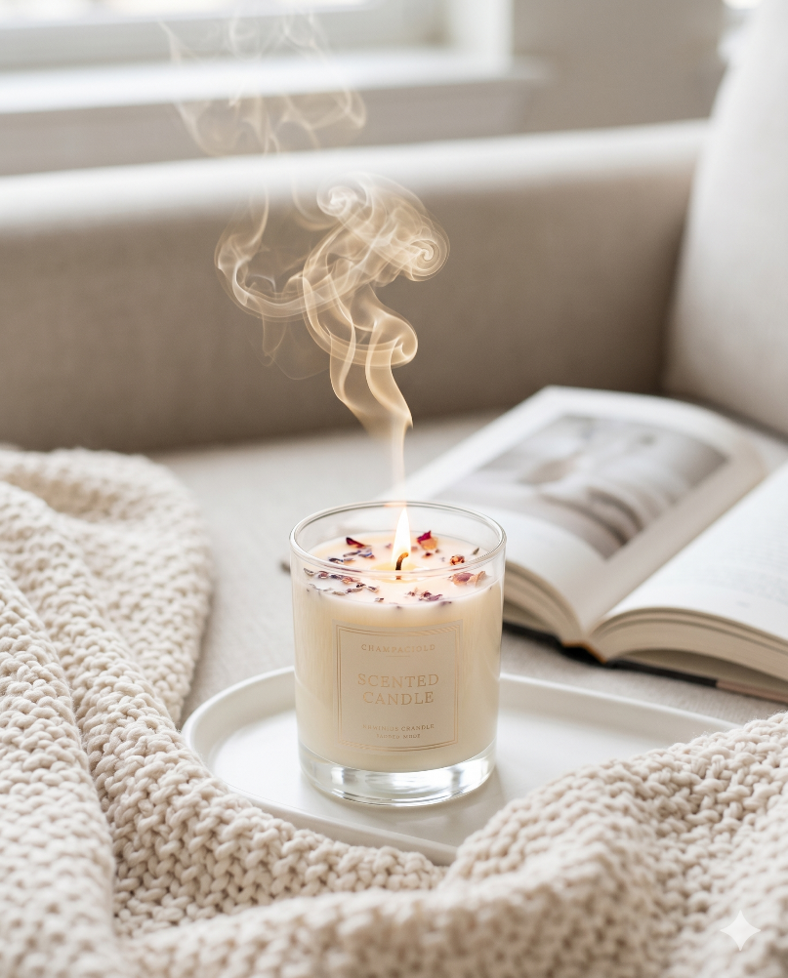

Shot 3
Goal / Purpose | จัดวางเทียนให้เป็นไอเทมช่วยคลายเครียดและเพิ่มสมาธิสำหรับพื้นที่ทำงาน
Subject | เทียนหอมเนื้อแวกซ์สีครีมธรรมชาติในขวดแก้วใส พร้อมฉลากสีทองแชมเปญเล็กๆ มองเห็นกลีบดอกไม้แห้งชิ้นเล็กๆ ฝังอยู่ในเนื้อแวกซ์ มีสายควันหอมลอยพริ้วไหวอย่างสงบและราบรื่นจากไส้เทียน
Scene / Environment | บนโต๊ะทำงานสีขาวที่สะอาดตาและทันสมัย ถัดจากสมุดโน้ตและปากกาดีไซน์โฉบเฉี่ยว จัดวางแบบมินิมอล
Composition | สะอาดตา มีโครงสร้าง และมีพื้นที่ว่าง (Negative space) กว้างขวางด้านบนสำหรับใส่ข้อความ
Camera / Lens / Angle | เลนส์ 35mm มุมกว้างขึ้นเล็กน้อยเพื่อแสดงสภาพแวดล้อมของโต๊ะทำงาน ถ่ายจากด้านหน้า
Lighting | แสงสตูดิโอในร่มที่สว่างและสม่ำเสมอผสมผสานกับแสงธรรมชาติจากหน้าต่าง คมชัดและเคลียร์
Mood & Tone | เป็นระเบียบ สงบ มีสมาธิ ทันสมัย
Style / Material / Detail | สุนทรียภาพที่สะอาดตา โฟกัสคมชัดที่ตัวสินค้า ดูเป็นมืออาชีพแต่เข้าถึงง่าย
Color Palette | สีขาวและสีครีม Raw Silk Cream (#F5F0E8) เป็นหลัก ตัดด้วยสีทองแชมเปญ (#C9A84C) เล็กน้อย
Platform / Aspect Ratio | Instagram ขนาด 4:5 (--ar 4:5)
Negative Prompt | มืด, โต๊ะรก, ไฟเกมมิ่ง, นีออน, เทียนสีดำ, มองไม่เห็นควัน

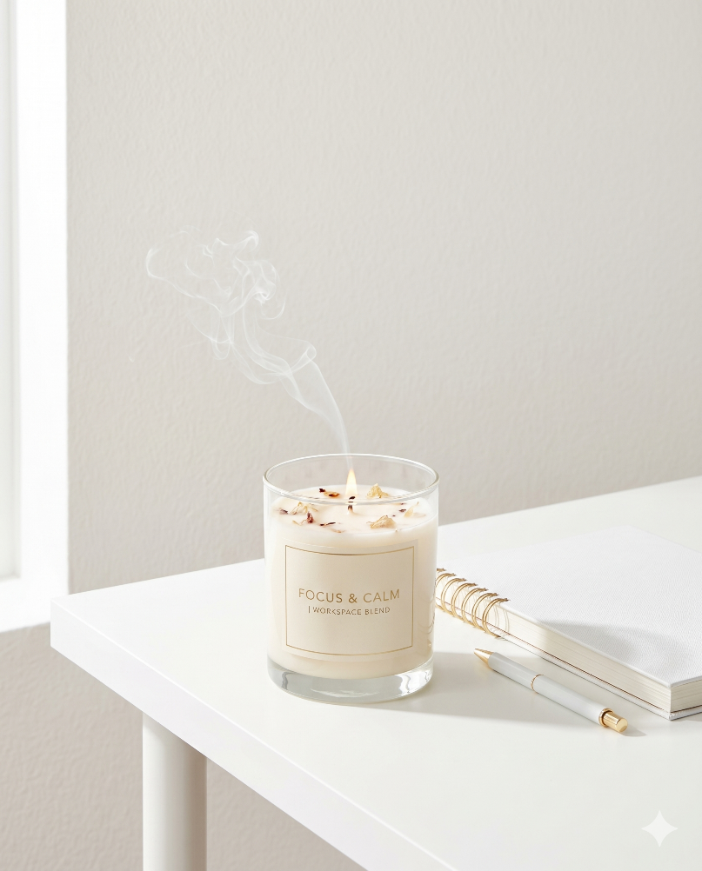

Shot 4
Goal / Purpose | ขับเน้นมุมมองด้านการเยียวยา การชำระล้าง และการดูแลตัวเอง (Self-care) ของเทียนอัปไซเคิล
Subject | เทียนหอมเนื้อแวกซ์สีครีมธรรมชาติในขวดแก้วใส พร้อมฉลากสีทองแชมเปญเล็กๆ มองเห็นกลีบดอกไม้แห้งชิ้นเล็กๆ ฝังอยู่ในเนื้อแวกซ์ มีกลุ่มควันหอมที่ชัดเจนและดูอุดมสมบูรณ์ลอยขึ้นมาอย่างนุ่มนวล
Scene / Environment | วางอยู่ริมอ่างอาบน้ำหรืออ่างล้างหน้าเซรามิกสีขาวสะอาดตา ถัดจากผ้าขนหนูสีขาวหนานุ่มที่พับไว้อย่างเป็นระเบียบ
Composition | กฎสามส่วน โฟกัสไปที่การตัดกันระหว่างองค์ประกอบสีขาวสะอาดตากับแสงเทียนอันอบอุ่น
Camera / Lens / Angle | เลนส์ 50mm มุมต่ำลงเล็กน้อยเพื่อเน้นควันที่ลอยสูงขึ้น
Lighting | แสงในห้องน้ำที่สว่างและนุ่มนวล ส่องสว่างให้เห็นควันได้อย่างชัดเจน
Mood & Tone | บริสุทธิ์ ชำระล้าง ปลอบประโลม สดชื่น
Style / Material / Detail | ไลฟ์สไตล์เพื่อสุขภาพระดับไฮเอนด์ พื้นผิวเซรามิกและผ้าฝ้ายที่ไร้ที่ติ
Color Palette | สีขาวสว่างใส, สีครีม Raw Silk Cream (#F5F0E8), แสงเปลวเทียนสีเหลืองอบอุ่น
Platform / Aspect Ratio | Instagram ขนาด 4:5 (--ar 4:5)
Negative Prompt | กระเบื้องสีเข้ม, มืดมน, น่ากลัว, เทียนสีดำ, แสงแบนไร้มิติ, ไม่มีควัน

